Macarrones con salsa de carne, tomate y chile
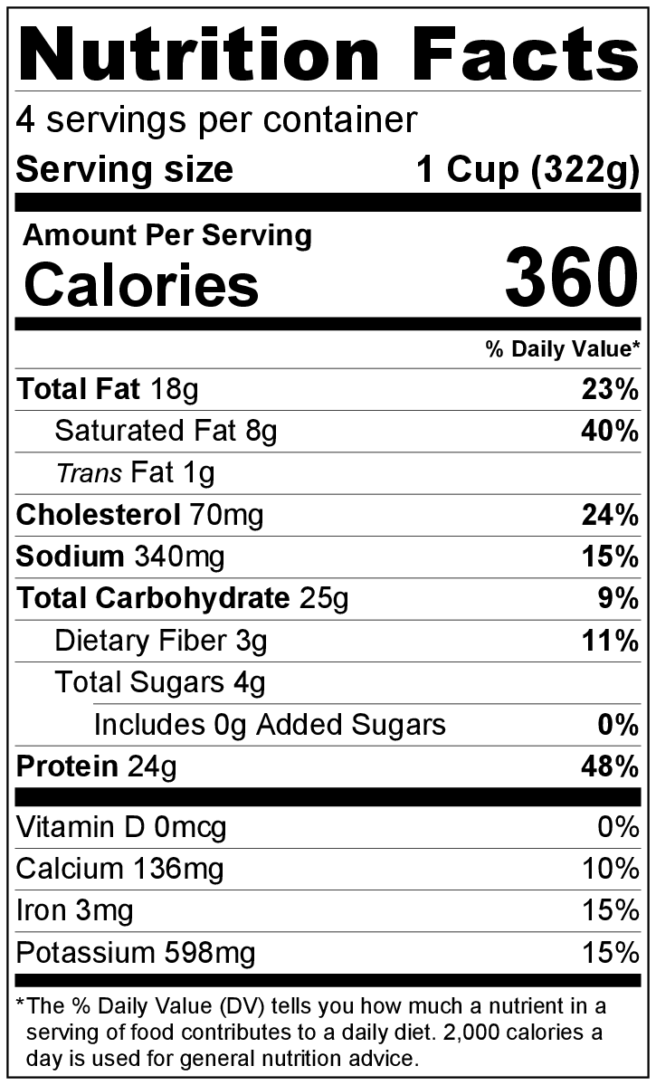
Rinde: 4 porciones (1 taza por porción)
Tiempo de preparación: 10 minutos
Tiempo de cocción: 25 a 30 minutos

Ingredientes
¾ libra de carne de res molida
1 ½ tazas de agua
1 taza de macarrones sin cocinar
1 lata (15 onzas) de tomates cortados en cubo, sin drenar
2 cucharaditas de chile en polvo (opcional)
½ taza de sazonador Coma bien del libro de cocina Coma bien • Manténgase activo*
Sal a gusto
2 onzas (½ taza) de queso cheddar rallado

Preparación
- Reunir, rallar y medir todos los ingredientes antes de comenzar a preparar la receta.
- Dorar la carne molida en una sartén grande a fuego mediano. Retirar la sartén del fuego. Escurrir el exceso de grasa haciendo a un costado la carne e inclinando la sartén para escurrir la grasa en el lado opuesto. Retirar la grasa con una cuchara grande. Desechar la grasa en el bote de basura.
- Volver a colocar la sartén sobre el fuego. Agregar el agua, los macarrones, los tomates, el chile en polvo (si va a usar) y el sazonador a la sartén. Mezclar con la carne.
- Dejar hervir. Luego disminuir el fuego, tapar la sartén y seguir cocinando aproximadamente 20 minutos o hasta que los macarrones estén tiernos.
- Probar, agregar una pequeña cantidad de sal si es necesario.
- Cubrir con queso cheddar rallado. Volver a tapar la sartén durante 1 minuto hasta que se derrita el queso.
- Refrigerar las sobras dentro de las 2 horas. Consumir dentro de los siguientes 3 a 5 días.

* El Sazonador Coma bien se utiliza en dos recetas del libro de cocina ¡A cocinar! del programa Coma bien • Manténgase activo. Guardar las sobras del sazonador en una bolsa plástica hermética o en un envase en la alacena junto con otros condimentos hasta volver a usar.

¡Sea creativo! Pruebe con pasta integral. Agregue vegetales picados como pimiento verde o cebolla en el paso #3.

